Contents

BUILD MONGODB DATABASE 2

**1.** **PHÂN TÍCH TẬP DỮ LIỆU** 2

**2.** **THIẾT KẾ LƯỢC ĐỒ DATABASE** 2

**3.** **TẠO DATABASE TRONG MONGODB** 3

**4.** **TRUY VẤN NGHIỆP VỤ** 6

**5.** **TẠO INDEX** 7

BUILD MONGODB DATABASE

FROM FLAT FILE

1. **PHÂN TÍCH TẬP DỮ LIỆU**

Database sẽ gồm 5 collections: relationship, education, user, finance, occupation

+ relationship: gồm 2 trường relationship_note (thông tin thêm), marital_status (tình trạng hôn nhân)

+ education: gồm 2 trường education_num (số cấp độ giáo dục) và education_level (trình độ giáo dục cao nhất)

+ occupation: gồm 3 trường occupation_name (tên nghề nghiệp), hours_per_week (số giờ làm việc mỗi tuần), và workclass (hình thức làm việc)

+ finance: gồm 4 trường capital_gain, capital_loss, income_bracket (thu nhập hằng tháng), và total (tổng số tiền trong mọi tài khoản)

+ user: gồm 4 trường age, race, gender, native_country

COLLECTION USER sẽ kết nối với 4 bảng khác thông qua mã _id, nhận mã _id của 4 bảng còn lại làm khóa ngoại

1. **THIẾT KẾ LƯỢC ĐỒ DATABASE**

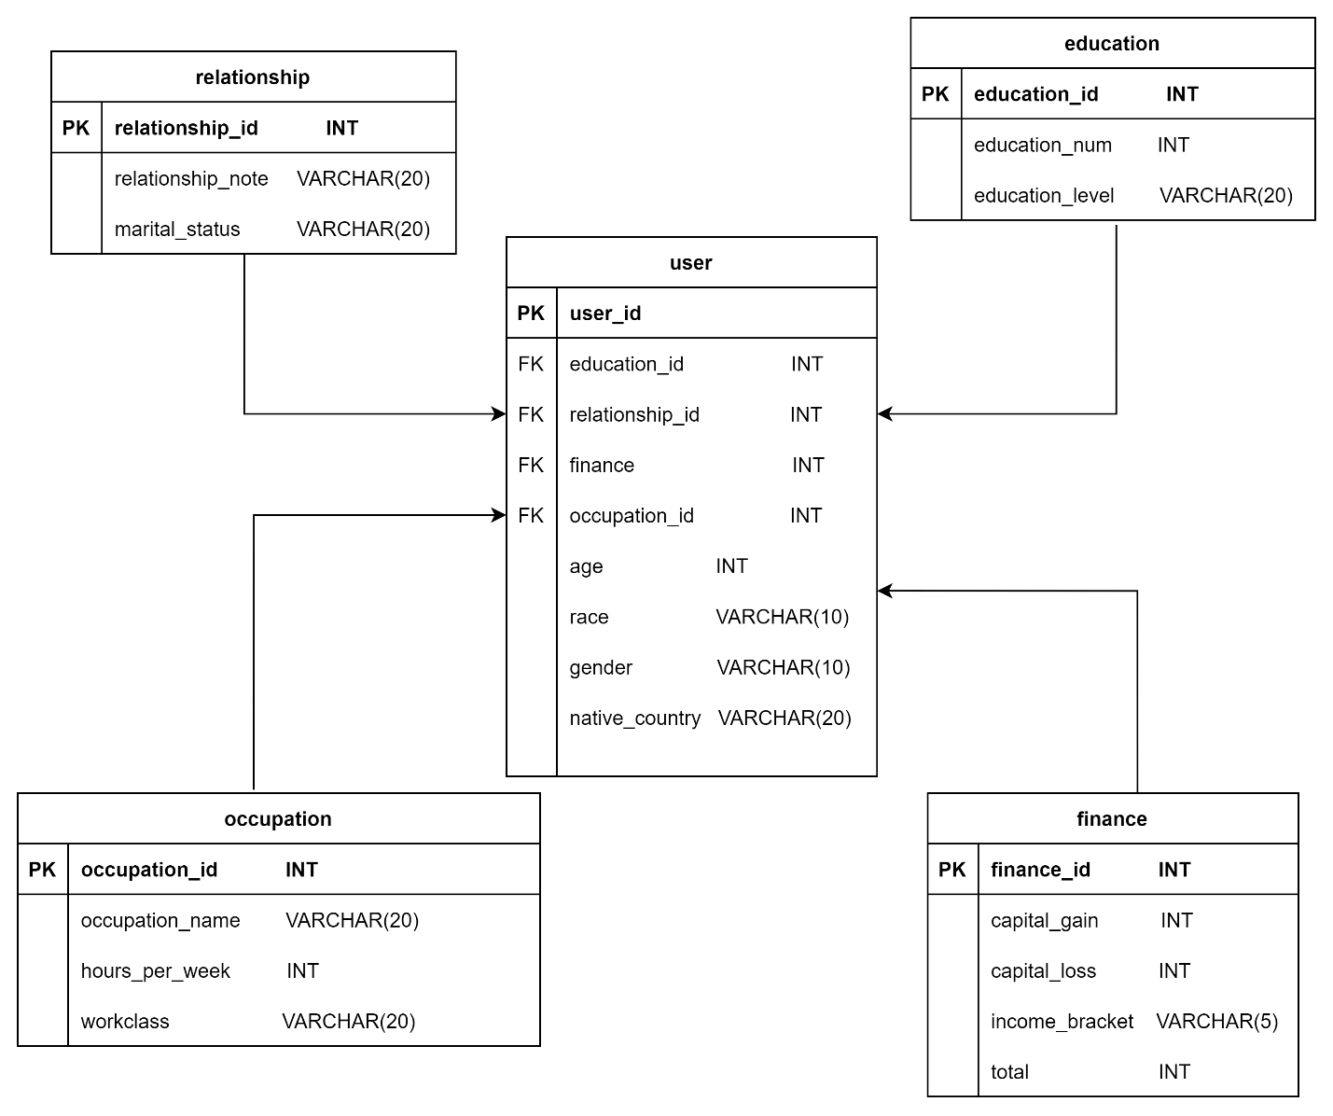

1. **TẠO DATABASE TRONG MONGODB**
2. Open CMD (run as administrator)
3. Viết script: “**cd C:\Program Files\MongoDB\Server\5.0\bin\”**

để chuyển đến mongodb BIN (chứa mongoimport)

1. Copy file vào mục bin ở trên (để rút ngắn đường dẫn file, nhưng vẫn có thể lưu file ở nơi khác)
2. Tiếp tục viết câu lệnh sau vào cmd: **mongoimport -d asm2 -c persons_asm2 --type csv --headerline --file "US_Adult_Income.csv"**

# EDUCATION

function loadEducation() {

    const bulkInsert = db.education.initializeUnorderedBulkOp();

    // Get all Documents in 'full' Collection

    const documents = db.persons_asm2.find({});

    // Process each document

    documents.forEach(function (doc) {

        const element = {

            education_level: doc.education_level,

            education_num: doc.education_num

        };

        // Upsert into education Document

        bulkInsert.find(element).upsert().replaceOne(element);

    });

    bulkInsert.execute();

    return true;

}

# RELATIONSHIP

function loadRelationship() {

    const bulkInsert = db.relationship.initializeUnorderedBulkOp();

    const documents = db.persons_asm2.find({});

    documents.forEach(function (doc) {

        const element = {

            relationship_note: doc.relationship_note,

            marital_status: doc.marital_status

        };

        bulkInsert.find(element).upsert().replaceOne(element);

    });

    bulkInsert.execute();

    return true;

}

# FINANCE

function loadFinance() {

    const bulkInsert = db.finance.initializeUnorderedBulkOp();

    const documents = db.persons_asm2.find({});

    documents.forEach(function (doc) {

        const element = {

            capital_gain: doc.capital_gain,

            capital_loss: doc.capital_loss,

            income_bracket: doc.income_bracket,

            total: doc.total

        };

        bulkInsert.find(element).upsert().replaceOne(element);

    });

    bulkInsert.execute();

    return true;

}

# OCCUPATION

function loadOccupation() {

    const bulkInsert = db.occupation_tbl.initializeUnorderedBulkOp();

    const documents = db.persons_asm2.find({});

    documents.forEach(function (doc) {

        const element = {

            occupation_name: doc.occupation,

            hours_per_week: doc.hours_per_week,

            workclass: doc.workclass

        };

        bulkInsert.find(element).upsert().replaceOne(element);

    });

    bulkInsert.execute();

    return true;

}

# USER

# KẾT HỢP IMPORT KHÓA NGOẠI CỦA 4 BẢNG

function loadUser() {

    const bulkInsert = db.user.initializeUnorderedBulkOp();

    const documents = db.persons_asm2.find({});

    documents.forEach(function (doc) {

        const element = {

            age: doc.age,

            race: doc.race,

            gender: doc.gender,

            native_country: doc.native_country

        };

        const education = db.education.findOne({

            education: doc.education

        });

        const finance = db.finance.findOne({

            finance: doc.finance

        });

        const relationship = db.relationship.findOne({

            relationship: doc.relationship

        });

        const occupation = db.occupation_tbl.findOne({

            occupation: doc.occupation_tbl

        });

        element.education_id = education._id;

        element.finance_id = finance._id;

        element.relationship_id = relationship._id;

        element.occupation_id = occupation._id;

        bulkInsert.find(element).upsert().replaceOne(element);

    });

    bulkInsert.execute();

    return true;}

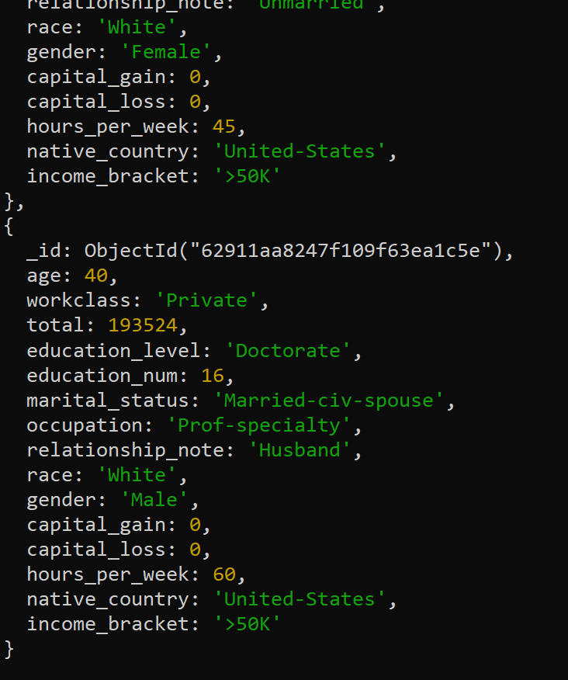

## **4. TRUY VẤN NGHIỆP VỤ**

1. Có bao nhiêu người là Nam và làm việc nhiều hơn 30 tiếng / tuần ?

db.persons_asm2.find({

    'gender': 'Male', "hours_per_week" : { $gt: 30}

})

1. Có bao nhiêu người ở Mỹ có mức thu nhập > 50K

db.persons_asm2.find({

    'native_country' : 'United-States' , 'income_bracket': '>50K'

 })

1. Tính tổng số dư tài khoản của những người đang ở Mỹ.

db.persons_asm2.aggregate([

    { $match: { 'native_country': 'United-States'}},

    { $group: { _id: {country: '$native_country'}, totalAmount: { $sum: '$total'}}},

])

1. Tính tổng số giờ làm việc một tuần của những người có mức thu nhập > 50K, và tổng số người tương ứng

db.persons_asm2.aggregate([

    { $match: { "hours_per_week": { $gt: 50}}},

    { $group: { _id: "person_work_>50hours", totalHour: { $sum: "$hours_per_week"}, numPerson: { $sum:1}}}])

1. Tìm những người có tổng số tiền trong tài khoản > 100000 và có số giờ làm việc hàng tuần < 55

db.persons_asm2.find({

    "hours_per_week" : { $lt: 55}, "total": { $gt: 100000}

})

## **5. TẠO INDEX**

# INDEX

db.relationship.createIndex({relationship_note: 1});

* Index theo relationship_note (sẽ gồm các trường cố định), phần còn lại là “marital_status” chỉ gồm 2 giá trị nên không cần gộp thành index

db.education.createIndex({education_num: 1});

* Index theo mã số “education_num” với nhiều giá trị

db.finance.createIndex({total: 1});

* Index theo tổng số tiền, nhiều khoảng giá trị nên có index sẽ tăng tốc độ tìm kiếm

db.occupation.createIndex({hours_per_week: 1});

* Index theo số giờ làm việc hằng tuần, nhiều giá trị và có ý nghĩa trong tìm kiếm nghiệp vụ thực tế

**KẾT QUẢ**

